Lisebilisim.com MESLEKİ VE TEKNİK ANADOLU LİSESİ
2014-2015 EĞİTİM-ÖĞRETİM YILI 2. DÖNEM
TEMEL ELEKTRONİK VE ÖLÇME DERSİ …… SINIFI
1. YAZILI SORULARI
Ad- Soyad: | Numara:
1 ve 2. Sorular 15 puan, diğerleri 10 puandır. Süre 40 dakikadır.
Soru 1- Direnç çeşitlerini alt kategorileriyle beraber yazınız.
Soru 2- a) 3700 Ω, %1 toleranslı 4 renk kodlu direncin renkleri nelerdir?
b) 15 kΩ, %5 toleranslı 4 renk kodlu direncin renkleri nelerdir?
c) 289 Ω, %10 toleranslı 5 renk kodlu direncin renkleri nelerdir?
Soru 3-
Resimdeki devrede R1=3 kΩ, R2= 6kΩ, R3=12 kΩ
E=24V ise I=?

Soru 4-

Resimdeki devrede R1=7 kΩ, R2= 3 kΩ, R3= 6 kΩ
Eşdeğer direnç (R_{eş}) kaçtır?
Soru 5- Sarı-Kırmızı-Mavi-Kahverengi renkli direncin değeri ve toleransı nedir?
Soru 6- a) Üzerinde 1n2 yazan kondansatörün değeri kaçtır?
b) Üzerinde ,016 yazan kondansatörün değeri kaçtır
Soru 7- Kondansatör çeşitlerini yazınız.
Soru 8- İletken’in tanımını, çeşitlerini ve özelliklerini yazınız.
Cevap 8-

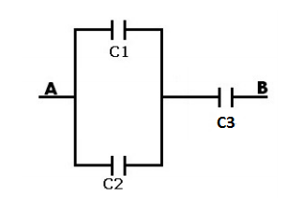
Soru 9-

Cevap 9-

Başarılar…
Lisebilisim.com

